**Diagrama Componentelor**

**Entități de bază:**

** Componentul –** reprezintă o entitate care specifică o parte a oricărui sistem (aplicație). Denumirea componentului întotdeauna va fi un substantiv.

** Interfața –** reprezintă partea inițială a oricărui sistem (aplicație). Denumirea interfeței va începe întotdeauna cu litera „**I**” (ex.IBancomat, ISistemOperare).

**Tipuri de Relații și Sintaxa diagramei componentelor:**

 **Dependența** – arată corespondența dintre 2 sau mai multe componente.

 **Realizarea** – întotdeauna esteutilizată pentru a conecta Componentul cu Interfața.

**Exemplu de diagrame:**

**Toate diagramele se proiectează într-o singură limbă la alegere.**



Fig. 1 Părțile de bază ale sistemului SIMU

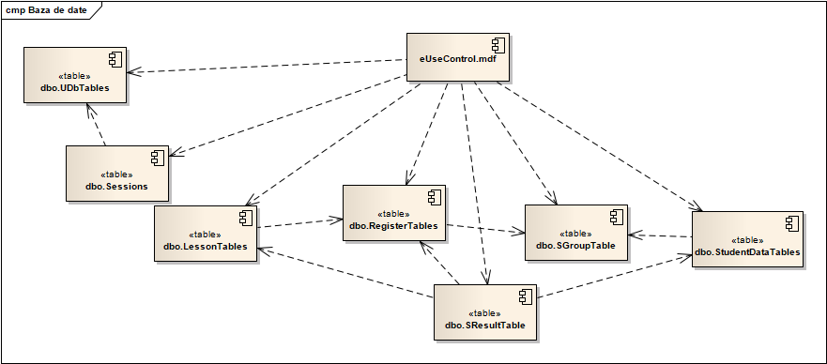

Fig.2 Dependența dintre tabelele bazei de date

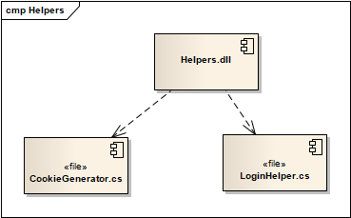

Fig.3 Biblioteca *Helpers.dll*